МІНІСТЕРСТВО ОСВІТИ І НАУКИ УКРАЇНИ

НАЦІОНАЛЬНИЙ УНІВЕРСИТЕТ "ЛЬВІВСЬКА ПОЛІТЕХНІКА"

Кафедра інформаційних систем та мереж

Лабораторна робота №8

з курсу

СПЕЦІАЛІЗОВАНІ МОВИ ПРОГРАМУВАННЯ

Виконав студент

групи ІТ-21сп

Кузьо О.Р.

Прийняв

Щербак С.С.

Львів – 2023

Лабораторна робота №8

**Мета:** Розробка додатка для візуалізації CSV-наборів даних за допомогою Matplotlib та базових принципів ООП (наслідування, інкапсуляція, поліморфізм)

**Хід роботи**

Завдання 1: Вибір CSV-набору даних

Оберіть CSV-набір даних, який ви хочете візуалізувати. Переконайтеся, що він містить відповідні дані для створення змістовних візуалізацій.

Завдання 2: Завантаження даних з CSV

Напишіть код для завантаження даних з CSV-файлу в ваш додаток Python. Використовуйте бібліотеки, такі як Pandas, для спрощення обробки даних.

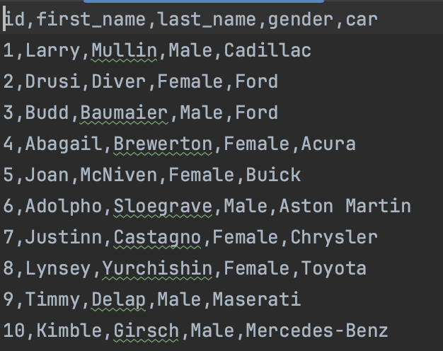

Рис.1. csv-файл

Завдання 3: Дослідження даних

Визначте екстремальні значення по стовцям

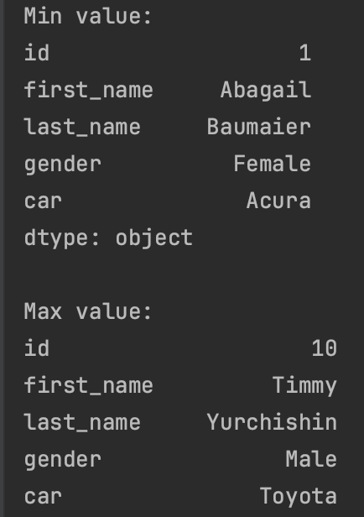

Рис.2. екстремальні значення

Завдання 4: Вибір типів візуалізацій

Визначте, які типи візуалізацій підходять для представлення вибраних наборів даних. Зазвичай це може бути лінійні графіки, стовпчикові діаграми, діаграми розсіювання, гістограми та секторні діаграми.

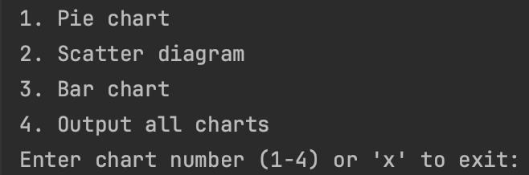

Рис.3. вибір типів візуалізації

Завдання 5: Підготовка даних

Попередньо обробіть набір даних за необхідністю для візуалізації. Це може включати виправлення даних, фільтрацію, агрегацію або трансформацію.

Завдання 6: Базова візуалізація

Створіть базову візуалізацію набору даних, щоб переконатися, що ви можете відображати дані правильно за допомогою Matplotlib. Розпочніть з простої діаграми для візуалізації однієї змінної.

Завдання 7: Розширені візуалізації

Реалізуйте більш складні візуалізації, виходячи з характеристик набору. Поекспериментуйте з різними функціями Matplotlib та налаштуваннями.

Завдання 8: Декілька піддіаграм

Навчіться створювати кілька піддіаграм в межах одного малюнка для відображення декількох візуалізацій поруч для кращого порівняння.

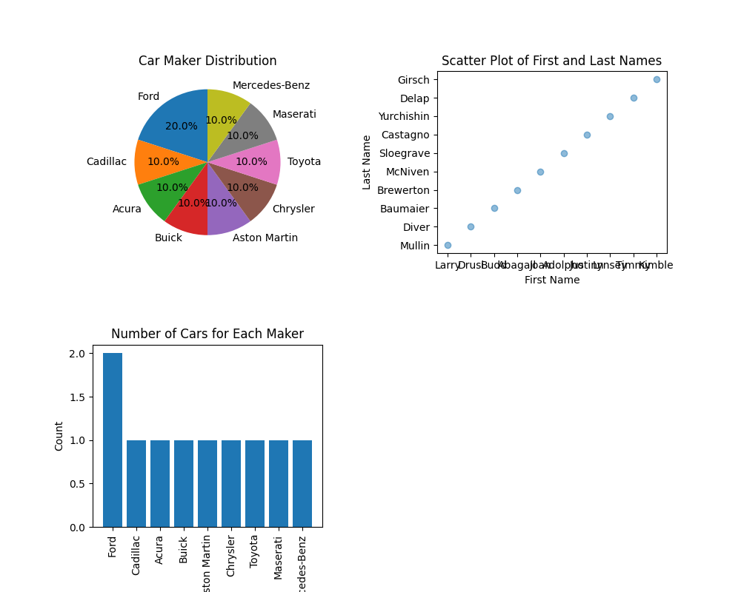

Рис.4. декілька піддіаграм

Завдання 9: Експорт і обмін

Реалізуйте функціональність для експорту візуалізацій як зображень (наприклад, PNG, SVG) або інтерактивних веб-додатків (наприклад, HTML)



Рис.5. експорт і обмін

**Висновок:** під час опрацювання лабораторної роботи було розроблено додаток для візуалізації CSV-наборів даних за допомогою Matplotlib та базових принципів ООП (наслідування, інкапсуляція, поліморфізм)